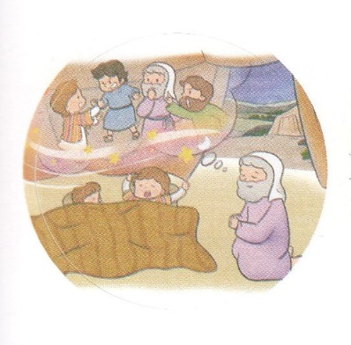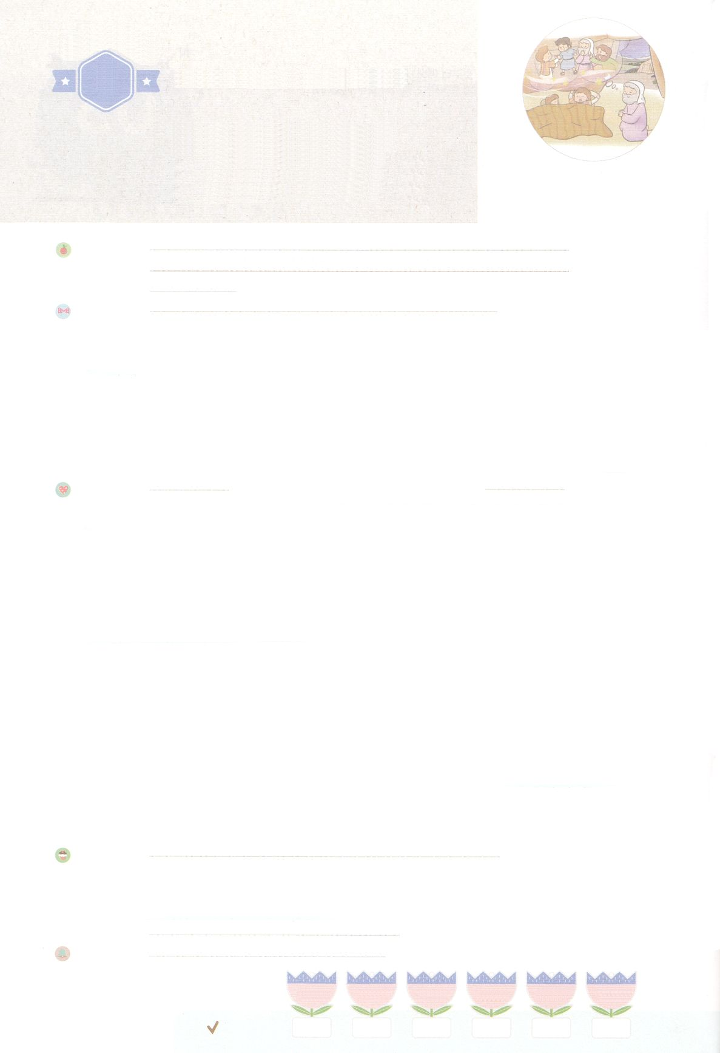

れいはいはさいこうのしゅくふく

まいにち

れいはい

わたしを　あいしてくださる　かみさまに

さいこうの　えいこうを　ささげましょう

ヨセフの　はじまり

-わたしの　こころに　なにが

　　　　　　　とどまって　いますか

いのり　　　　　　　　　　　　　　　　　　　　　　　　　　　　　　　　　　　　　　　　　　しかいしゃ

しとしんじょう　　　　　　　　　　　　　　　　　　　　　　　　　　　　　　　　　　　　　　みんなで

さんび　　　　　　　　　　　　　　　　さんびか442ばん（かいぬしわがしゅよ）あのね、きいて(2019ねんこどもさんび)

せいしょ　　　　　　　　　　　　　　　　　　　　　　　　　　　　　　　　　　　そうせいき37:1～11

**37:1～11**　ヨセフはらにった。「どうかのたこのをいてください。ると、たちはでをたばねていました。すると、のがちがり、しかもまっすぐにっているのです。ると、あなたがたのがりにて、のにおじぎをしました。」たちはにった。「おまえはたちをめるになろうとするのか。たちをしようとでもうのか。」こうしてらは、のことや、ことばのことで、をますますむようになった。ヨセフはまた、ほかのをて、それをたちにした。は、「また、はをましたよ。ると、ととのがをしんでいるのです」とった。ヨセフがやたちにしたとき、はをしかってった。「おまえのたは、いったいなのだ。や、おまえの、さんたちが、おまえのところにみて、にしておまえをむとでもうのか。」たちはをねたんだが、はこのことをにめていた。(6～11)

みことば　　　ヨセフのはじまり-わたしの　こころに　なにが　とどまっていますか　　　　　　しかいしゃ

ヨセフのおさんは、くにくなりました。がともにおられることを、もっとわうことができたのです。ヨセフには、おさんヤコブと10のおさんがいました。おさんのヤコブは、ヨセフとおさんにのをしてかせました。ところがおさんたちは、きょうヨセフがなにをているのか、おさんがヨセフをどれほどしているのかをにしていました。しかし、ヨセフはキリストをあらわす**の**のをいて、それをえるたびにうれしくて、わくわくしました。そのように**にいていた**が、としてれたのです。おさんたちがたばねたのが、ヨセフののまわりにておじぎをするをました。また、ととのがヨセフをしむもました。ヤコブはのい、のがっているヨセフののをにめました。

　はヨセフのようにがくださるとをっていますか。もにただイエス・キリストとのをめるべきです。そのようなみがあるように、りましょう。

いのり　　　　　　　　　　　　　　　　　　　　　　　　　　　　　　　　　いっしょに　おおきなこえで

いのりましょう

ちちなる　かみさま、ありがとうございます！ただイエス・キリストの　こたえと　せかいふくいんかの　けいやくが　わたしたちの　たましいの　なかに　とどまるように　めぐみを　ください。

いきておられる　イエス・キリストの　おなまえによって　おいのりします。アーメン

しゅのいのり　　　　　　　　　　　　　　　　　いっしょに　しゅのいのりを　いのって　れいはいを　おえましょう

フォーラム　　　　　　　　　　　　　　　　　　きょうの　みことばを　きいて　パパとママと　はなしを　しましょう

６日　　　　 ７日　　　　　８日　　　　９日　　　　　10日　　　　11日

まいにち

　　　　　　　　　　　　　チェックしよう 　げつよう　　　かよう　　すいよう　　 もくよう　 　きんよう　　　どよう



みことば　あんしょう

あま～い

１３３

１３３とは、みことばを　１にち　３かい　３かいずつ　よめば

　　　　　　　　いっしゅうかんに　おぼえることが　できるという　いみです。

あまくて　ふしぎな　かみさまの　みことばを　まいにち　よみましょう。

よく　みえる　ところに　はっておいて　いっしゅうかん

くりかえし　よんで　みことばを　おぼえましょう

**あにたちは**

**かれを　ねたんだが、**

**ちちは　このことを**

**こころに　とめていた。**

そうせいき37しょう11せつの　みことば

げつようび

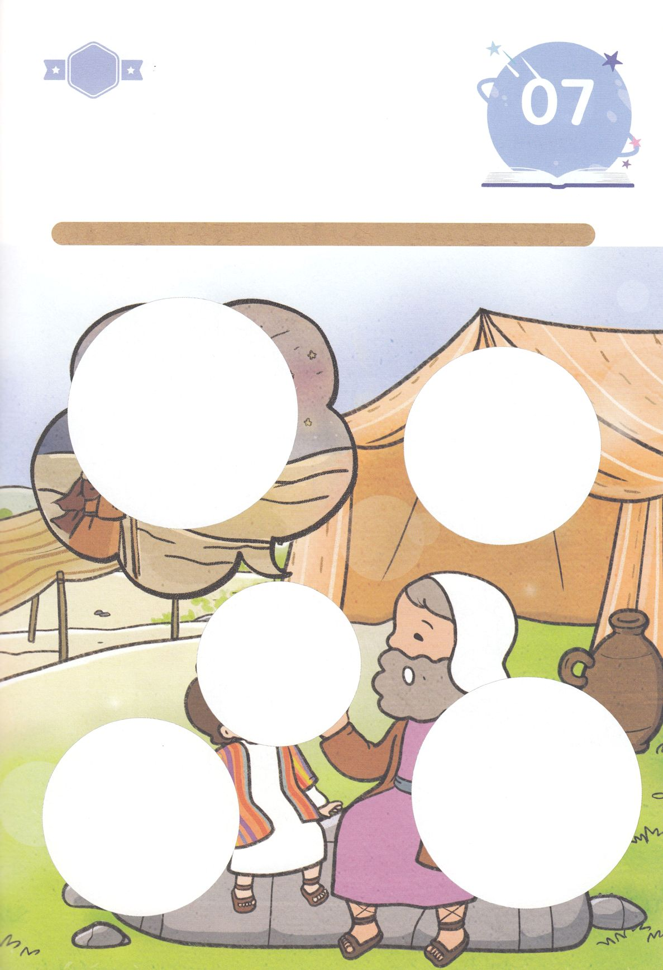

きりはりしよう

きって　はりましょう

　ヤコブは　おかあさんが　なくなった　ヨセフを　かわいそうに　おもい

　もっと　ヨセフを　あいするように　なりました。　そして　ヨセフに

　かみさまの　みことばを　きかせて　けいやくを　ヨセフの　こころに

　うえました。　したの　えの　あいている　ところに　あう　えを

　つぎの　ページから　きって　はりましょう。

ちょき　ちょき

はるところ

はるところ

はるところ

はるところ

はるところ

　じゅんびする　もの：　はさみ　のり　つぎのページ

かようび

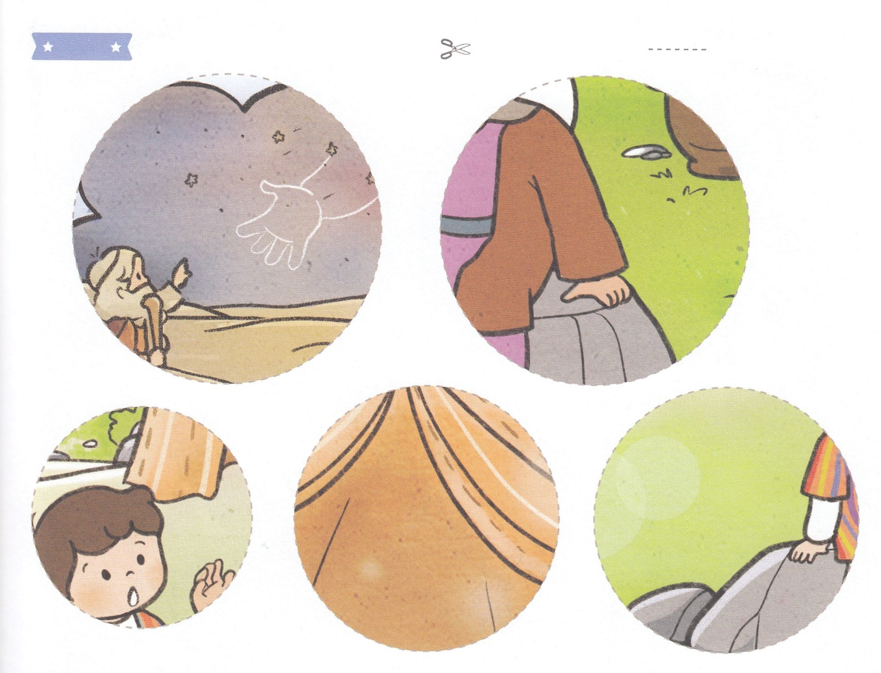

ふろく　　　　　　　　　　　　　　　　　　　　　　　　　　はさみで　きりましょう

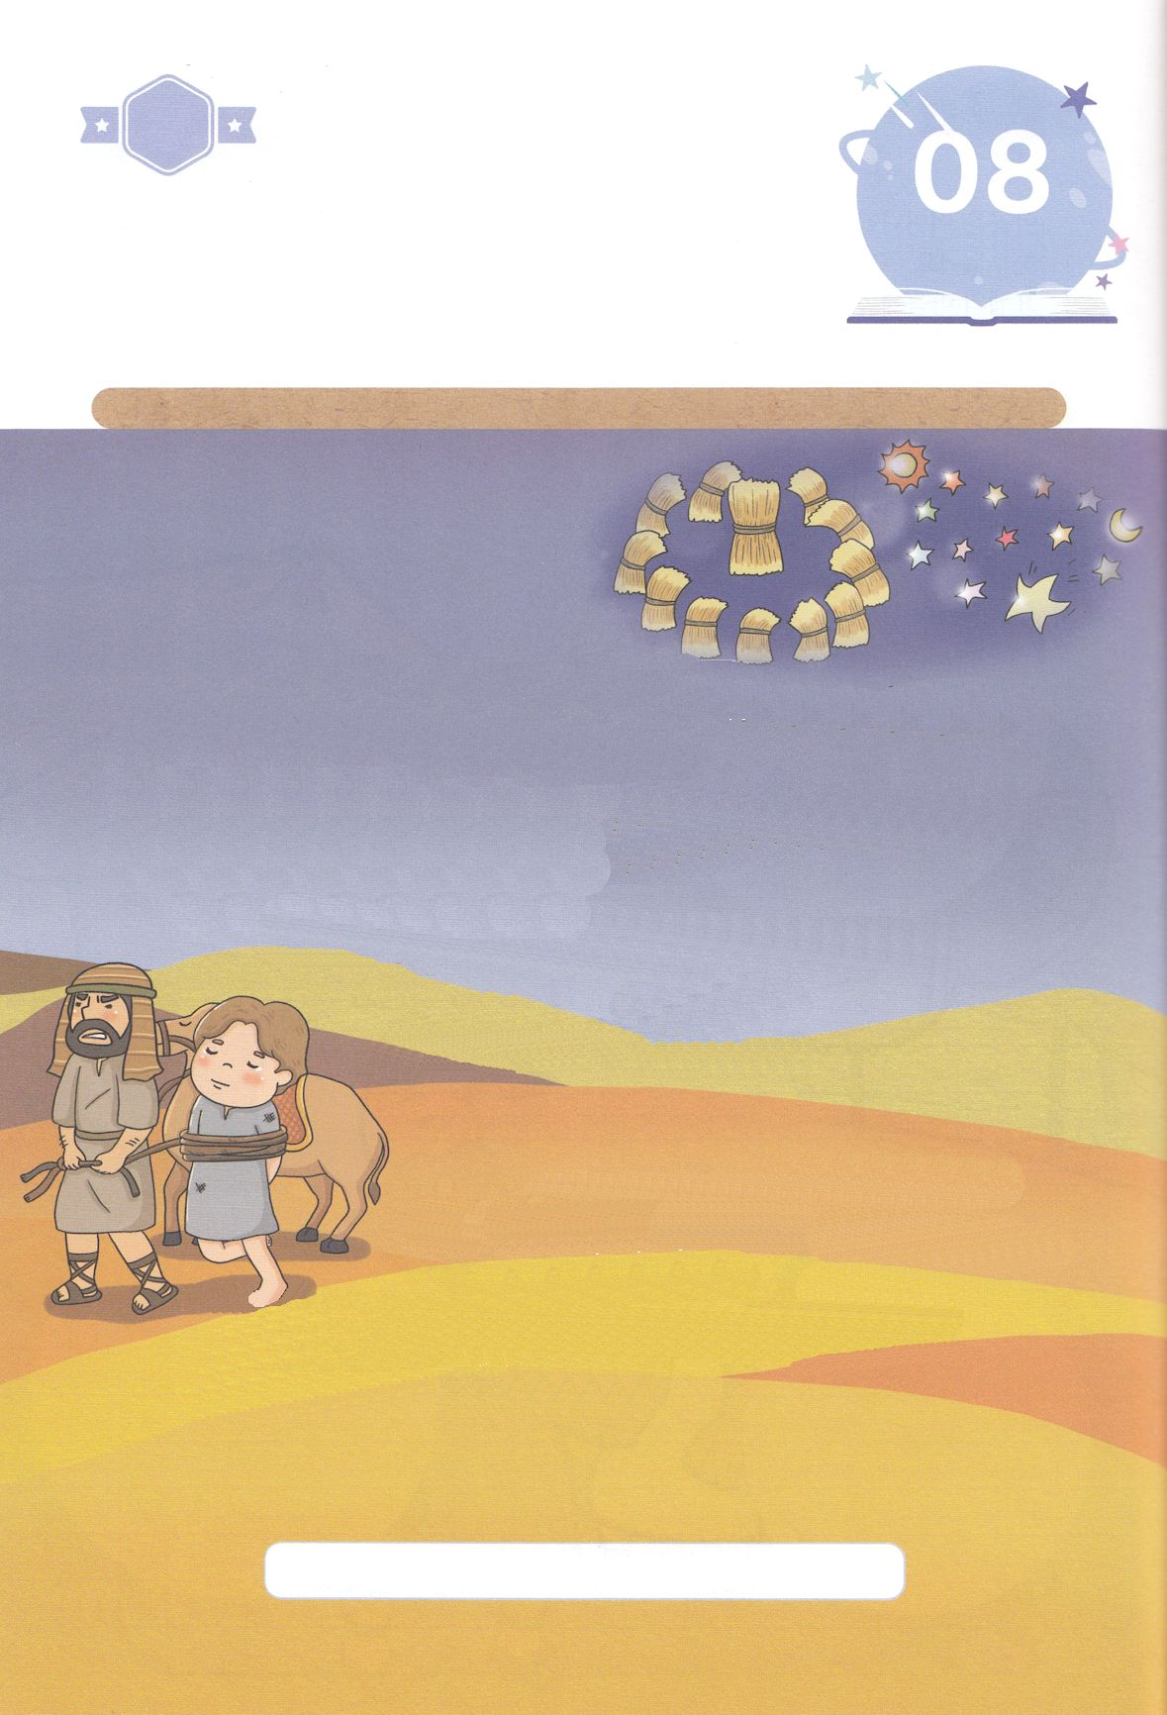

かくしんさがし

はーい！

わたしです！

かくしんの　ないようを　こころに　きざみましょう

きょうも　パパとママと　いっしょに　れいはいしましょう。

きょうの　みことばで　じゅうような　たんごを　もういちど

かんがえてみましょう。

したの　あいている　ところに　あう　たんごを

かきましょう。

ヨセフは　キリスト　を　あらわす

おんなのしそん　の　けいやくを　きいて、

それを　かんがえる　たびに

うれしくて、わくわくしました。

　　　　　　　　　そのように　こころ　に

いだいて　いた　けいやく　が、

　　　　ゆめ　として　あらわれたのです。

キリスト　おんなのしそん　こころ　いだいて　けいやく　ゆめ

すいようび

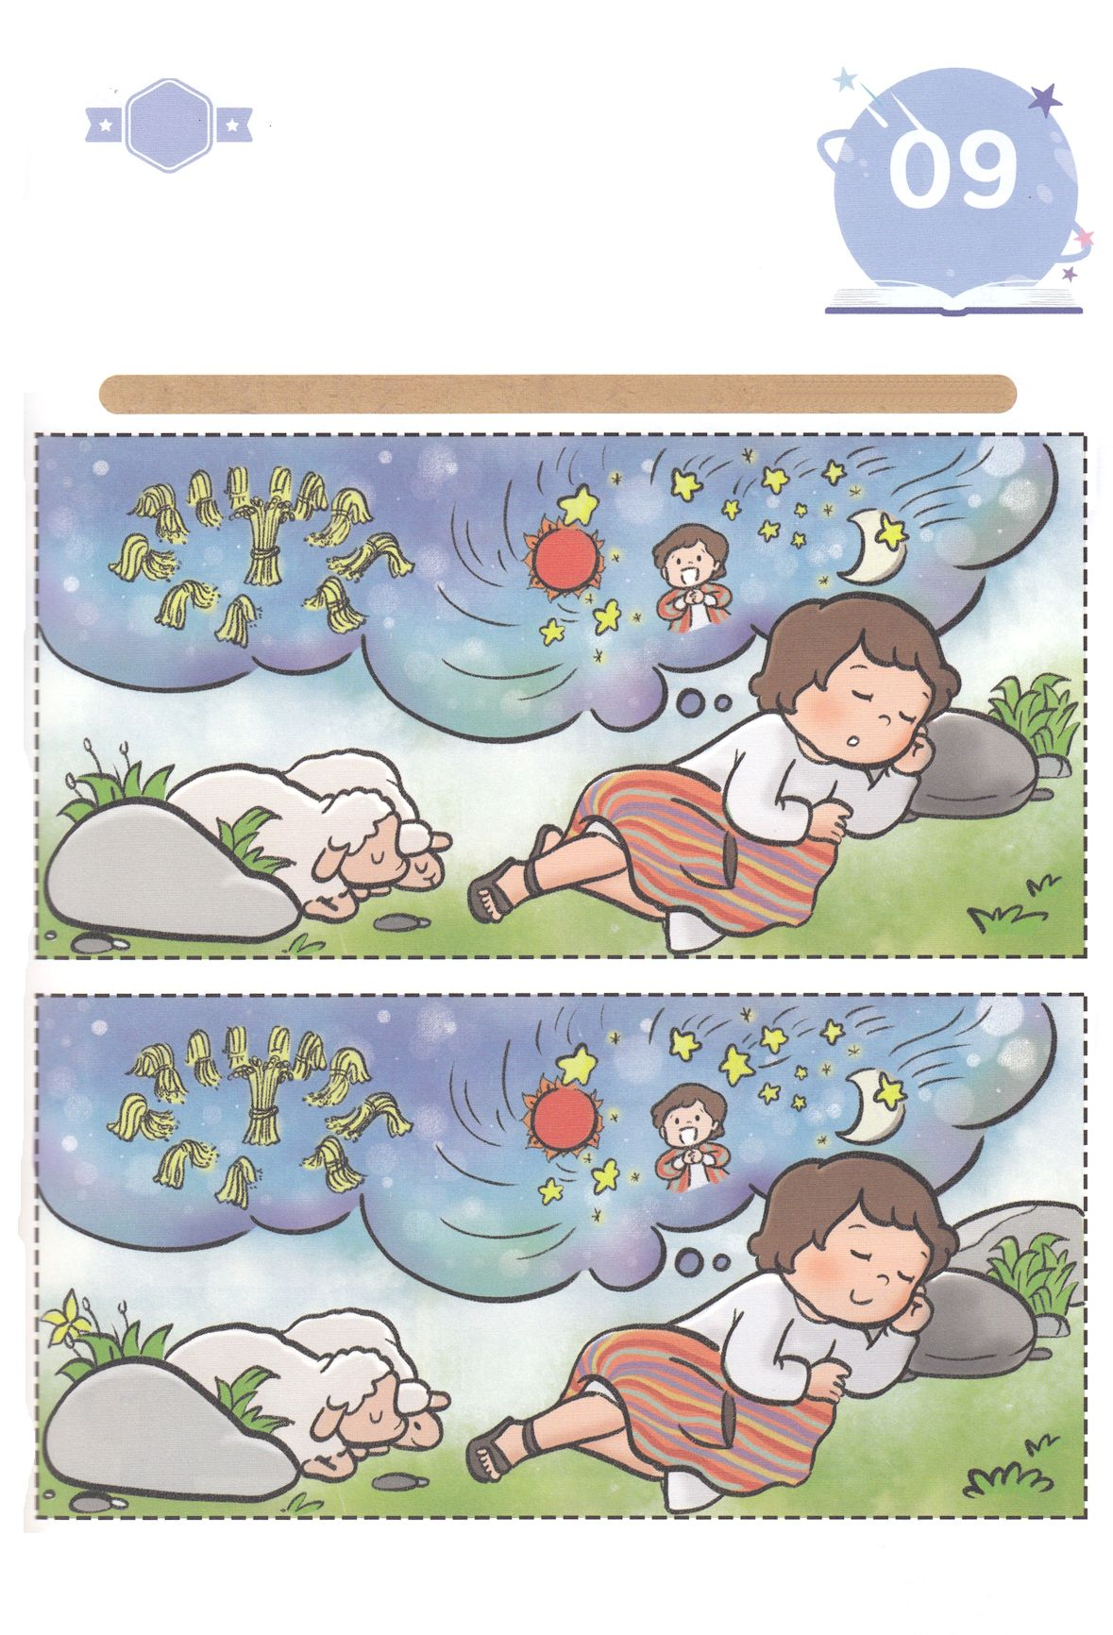

さがして　いろをぬろう

かくれている　えを　みつけたり　きれいに　いろを

ぬったり　しましょう

あるひ　ねむっていた　ヨセフは　かみさまからの　すばらしい　ゆめを

みるように　なりました。　その　ゆめを　かみさまからの　けいやくの　ゆめと

して　しっかりと　にぎりました。　したの　２つの　えの　ちがいを

７つ　みつけましょう。

どこ？

もくようび

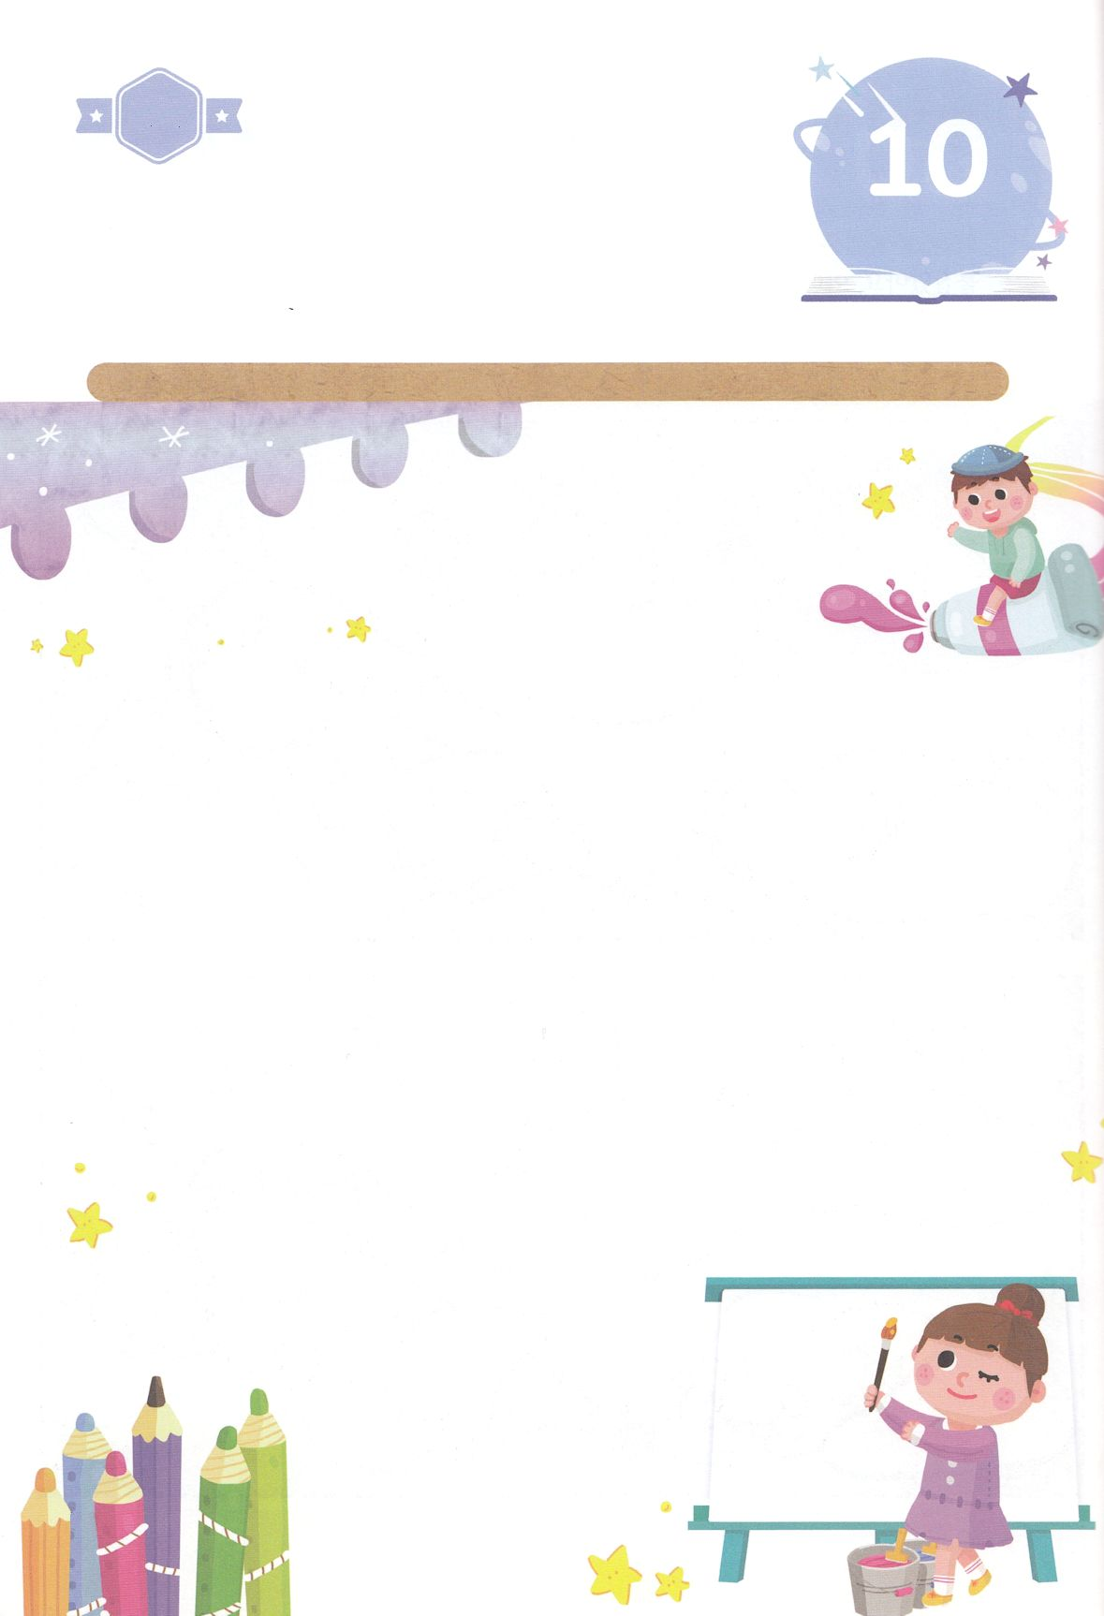

ひょうげんしよう

パパとママと　いっしょに　おはなしして

かみさまが　よろこばれる　かんがえ　ことば　こうどうを

えで　ひょうげんしましょう。

ヨセフの　おにいさんの　なかの　だれも　ヨセフの　ゆめの　はなしを

りかいできませんでした。　しかし　おとうさんの　ヤコブは　ヨセフの

ことばを　こころに　とめました。　わたしは　パパとママと　どんな

はなしを　しますか。　パパとママと　いっしょに　はなしをして

えか　じで　ひょうげんしましょう。

きんようび

ひそひそ

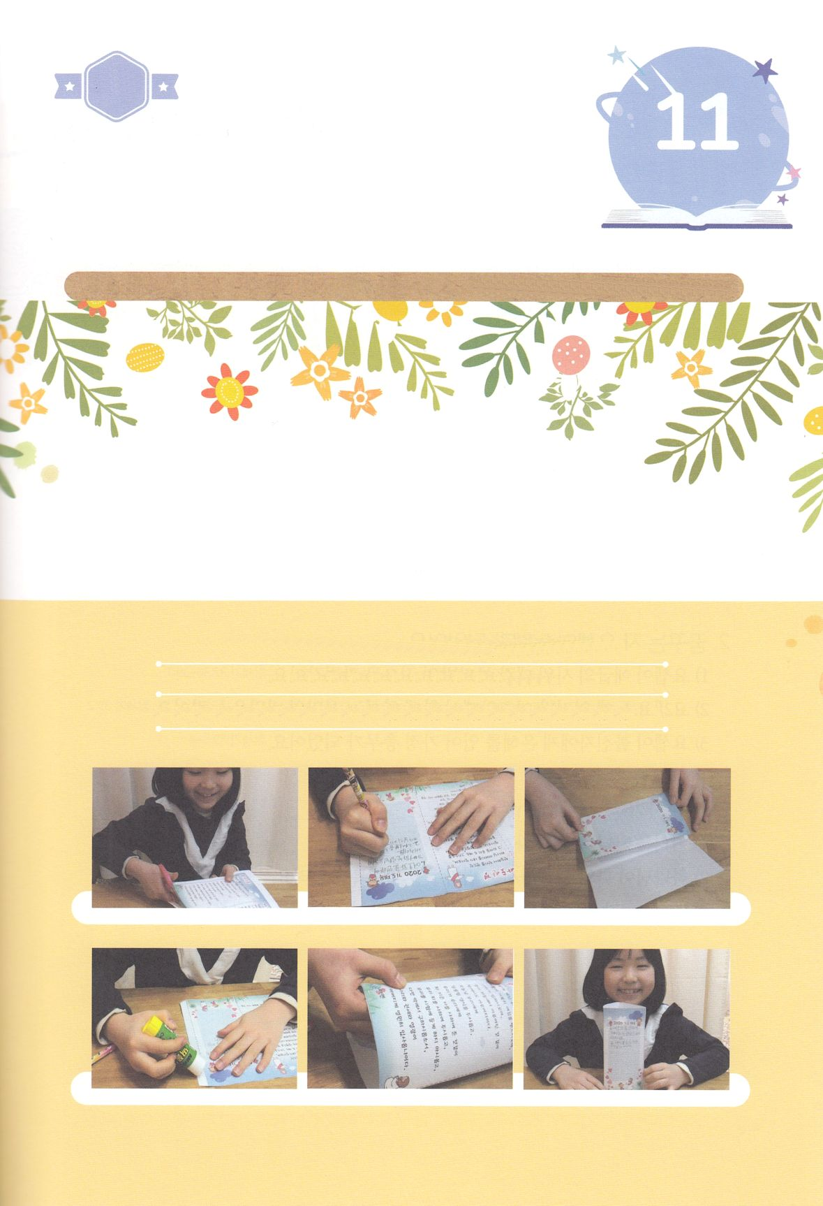

ワーク

たのしい　ワークをして　いっしゅうかんの　みことばを

こころに　きざみましょう

　　　かみさまは　とても　よい　かみさまなので　わたしの　すべての

　　　はなしに　みみを　かたむけて　きいてくださいます。

　　　しゅの　いのりと　しとしんじょうを　おぼえて　わたしだけの

　　　いのりぶんを　かいて　まいにち　いのる　せいかつを　じっせん

　　　しましょう。　まいにち　イエスさまに　いのりで　ちかづく

　　　じかんを　もちましょう。

　　　　　　　　　　　　　　　　　　　じゅんびするもの　┃　はさみ　のり　えんぴつ　つぎのページ

まいにち　まいにち

イエスさまに　いのりで

ちかづく　じかん

パッパ

パッパ

どようび

つぎの　ページの　えを　きりぬきます。　わたしの　2020ねんの　いのりの　かだいを　あいている　ところに　かきます。

てんせんで　おって　のりを　つけます。

まいにち　まいにち　いのりぶんを　よんで　パパとママと　いっしょに

しゅのいのりと　しとしんじょうを　おぼえましょう。

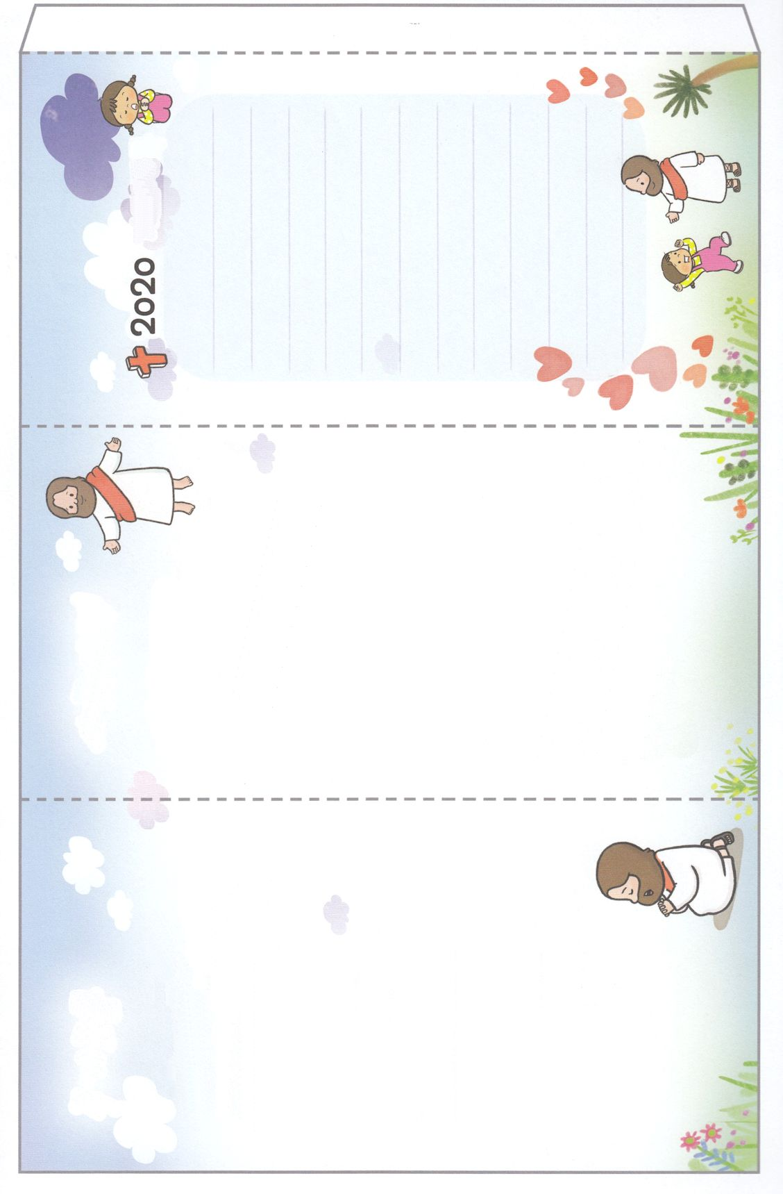

われは　てんちの　つくりぬし、

ぜんのうの　ちちなる　かみを　しんず。

われは　その　ひとりご、

われらの　しゅ、イエス・キリストを　しんず。

しゅは　せいれいに　よりて　やどり、

おとめ　マリアより　うまれ、

ポンテオ・ピラトの　もとに　くるしみを　うけ、

じゅうじかに　つけられ、　しにて　ほうむられ、

よみに　くだり、

みっかめに　しにんの　うちより　よみがえり、

てんに　のぼり　ぜんのうの　ちちなる　かみの

みぎに　ざしたまえり。

かしこより　きたりて、

いけるものと　しにたるものとを　さばきたまわん。

われは　せいれいを　しんず。

せいなる　こうどうの　きょうかい、

せいとの　まじわり、つみの　ゆるし、

からだの　よみがえり、

とこしえの　いのちを　しんず。

アーメン

てんに　まします　われらの　ちちよ。

ねがわくは　みなを　あがめさせたまえ。

みくにを　きたらせたまえ。

みこころの　てんに　なるごとく、

ちにも　なさせたまえ。

われらの　にちようの　かてを

きょうも　あたえたまえ。

われらに　つみを　おかす　ものを

われらが　ゆるすごとく

われらの　つみをも　ゆるしたまえ。

われらを　こころみに　あわせず

あくより　すくいいだしたまえ。

くにと　ちからと　さかえとは

かぎりなく　なんじの　ものなればなり。

アーメン

しゅのいのり

しとしんじょう

いのりのかだい